庄河市2025年度第1批次土地征收成片开发方案的解读

一、编制背景
2020年1月1日正式施行的《中华人民共和国土地管理法》第四十五条采用列举方式明确了属于公共利益可以征收土地的六种情形，其中第五种情形规定：“在土地利用总体规划确定的城镇建设用地范围内，经省级以上人民政府批准由县级以上人民政府组织实施的成片开发建设需要用地的，可以依法对农民集体所有的土地实施征收。”同时规定，成片开发应当符合国务院自然资源主管部门规定的标准。2023年10月31日，自然资源部印发了《自然资源部关于印发<土地征收成片开发标准>的通知》（自然资规〔2023〕7 号）（以下简称《标准》），对土地征收成片开发的含义、原则、程序等基本内容进行了明确。为进一步贯彻自然资源部印发的《标准》精神，2024年3月12日辽宁省自然资源厅发布了《辽宁省自然资源厅关于进一步加强和改进土地征收成片开发工作的通知》（辽自然资发〔2024〕24号），要求各地政府要充分认识开展土地征收成片开发工作是落实国民经济和社会发展年度计划，促进地方经济整体协调发展的有力手段。
庄河市人民政府根据国民经济和社会发展的需要，按照《中华人民共和国土地管理法》、《自然资源部关于印发<土地征收成片开发标准>的通知》（自然资规〔2023〕7 号）、《辽宁省自然资源厅关于进一步加强和改进土地征收成片开发工作的通知》（辽自然资发〔2024〕24号）等法律法规的相关规定，依据《庄河市国民经济和社会发展第十四个五年规划和二〇三五年远景目标纲要》、《庄河市国土空间总体规划（2021-2035年）》、《兰店乡国土空间总体规划（2021-2035年）》，庄河市人民政府组织编制《庄河市2025年度第1批次土地征收成片开发方案》，以下简称《方案》。

二、成片开发范围基本情况
- 成片开发范围区位分析
项目用地位于庄河市兰店乡解放村、元和村，距离庄河市直线距离约10公里、距离兰店乡中心约4公里。项目紧邻解金线，并通过解金线、兰黄线实现与鹤大高速、G201、滨海公路等区域对外骨干交通连接，交通出行较为便捷。拟建设工业项目，项目用地南侧为一期已建成运营项目，依托已有的基础设施，实现土地节约集约利用。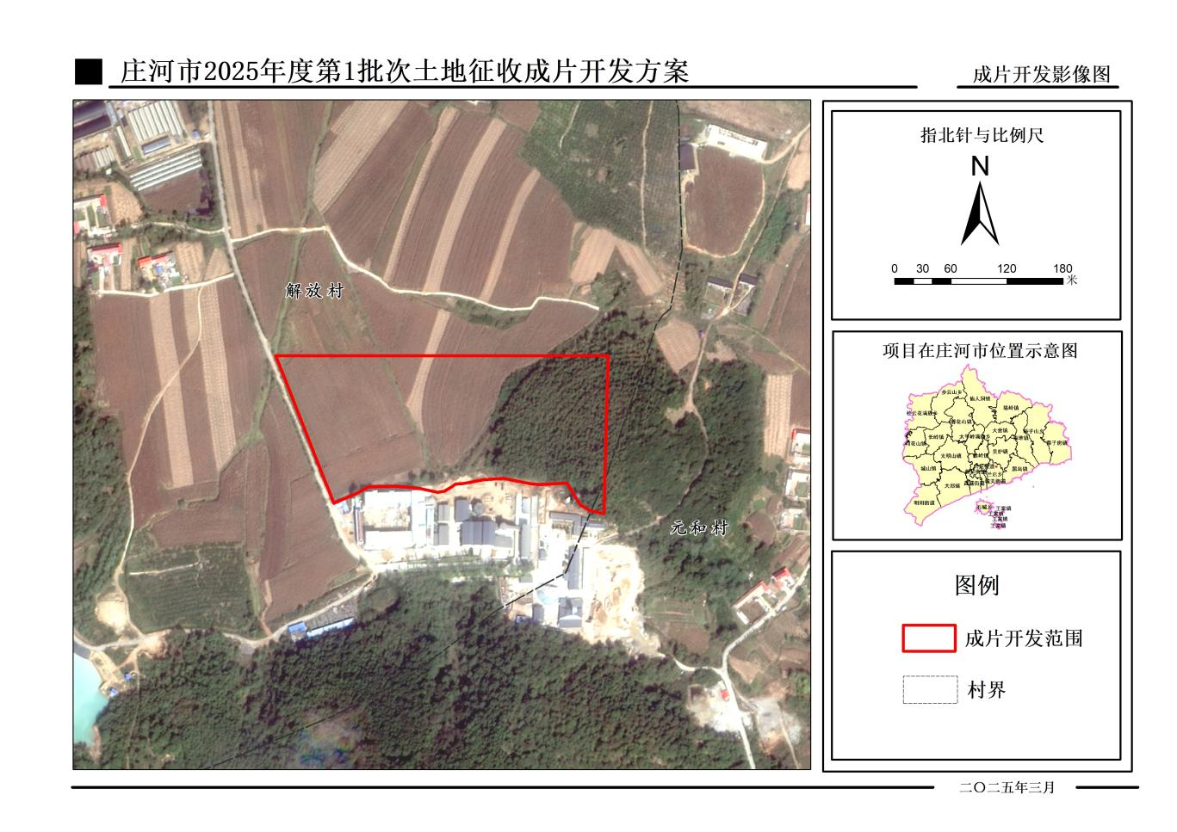
图1 庄河市2025年度第1批次范围图
- 土地利用现状情况
表1 庄河市2025年度第1批次土地利用现状地类面积统计表
单位：公顷，%
地类 |  |  | 面积 | 开发范围比例
用地面积 |  |  | 4.6479 | 100.00%
农用地 | 小计 |  | 4.5787 | 98.51%
农用地 | 耕地 | 小计 | 2.6941 | 57.96%
农用地 | 耕地 | 旱地 | 2.6941 | 57.96%
农用地 | 林地 | 小计 | 1.8667 | 40.16%
农用地 | 林地 | 乔木林地 | 1.8667 | 40.16%
农用地 | 交通运输用地 | 小计 | 0.0179 | 0.39%
农用地 | 交通运输用地 | 农村道路 | 0.0179 | 0.39%
建设用地 | 小计 |  | 0.0692 | 1.49%
建设用地 | 城镇村及工矿用地 | 小计 | 0.0692 | 1.49%
建设用地 | 城镇村及工矿用地 | 村庄 | 0.0288 | 0.62%
建设用地 | 城镇村及工矿用地 | 盐田及采矿用地 | 0.0404 | 0.87%
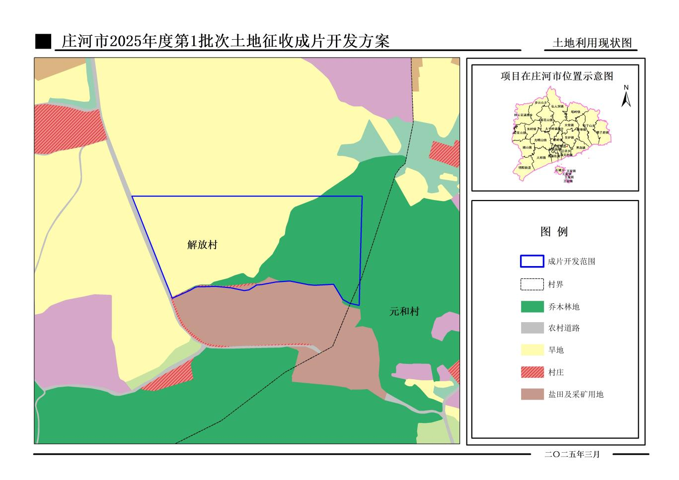
图2 庄河市2025年度第1批次土地利用现状图

3、成片开发方案土地权属情况
表2 庄河市2025年度第1批次土地权属面积统计表
单位：公顷
权属性质 | 权属名称 | 土地面积
国有 | 庄河市人民政府 | 0.0032
集体 | 兰店乡解放村 | 4.6199
集体 | 兰店乡元和村 | 0.0248
集体 | 小计 | 4.6447
总计 |  | 4.6479
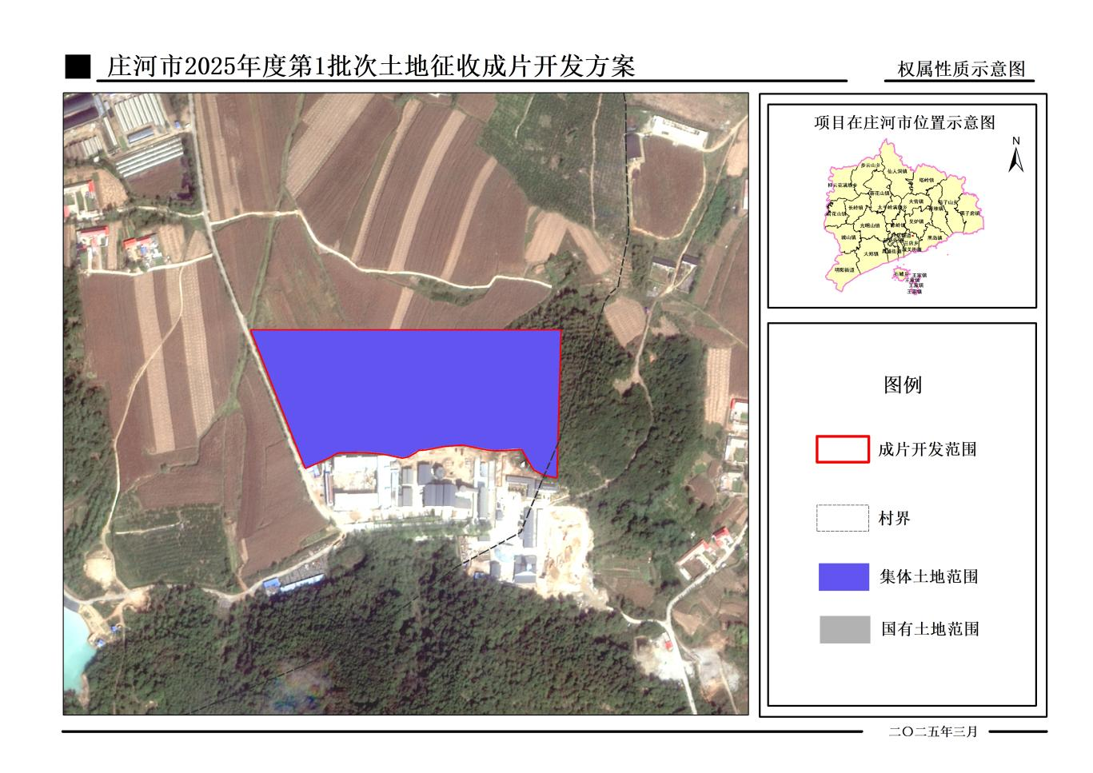
图3 庄河市2025年度第1批次土地权属性质示意图

4、成片开发方案土地用途安排
表3 庄河市2025年度第1批次规划用地类型统计表
单位：公顷，%
类别 | 面积 | 比例
三类工业用地 | 2.7746 | 59.70%
城镇村道路用地 | 0.3582 | 7.70%
社会停车场用地 | 1.5151 | 32.60%
总计 | 4.6479 | 100.00%
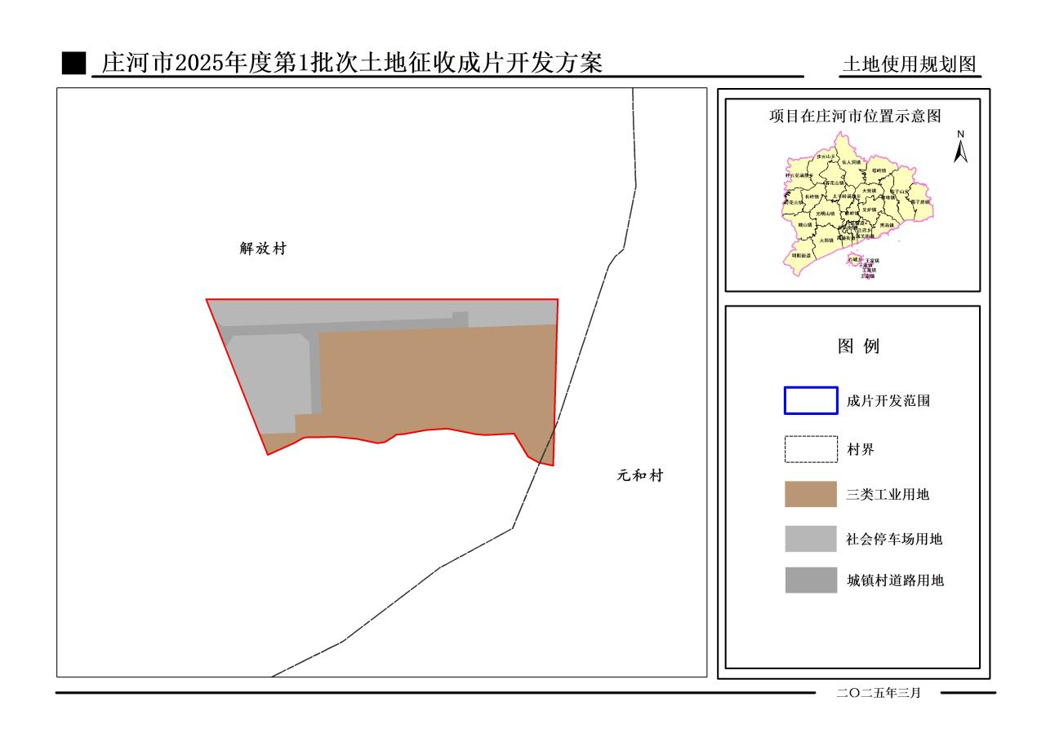
图4 庄河市2025年度第1批次土地使用规划图
三、政策性分析
1、符合国民经济和社会发展规划、年度计划情况
项目满足《庄河市国民经济和社会发展第十四个五年规划和二〇三五年远景目标纲要》要求。
方案已纳入2025年庄河市国民经济和社会发展年度计划。符合规划的发展定位要求，符合对土地征收成片开发范围的空间布局，有利于完成规划目标任务。
2、国土空间规划
该成片开发范围已纳入经批准的庄河市国土空间规划确定的城镇建设用地范围内，符合国土空间规划管控规则。不涉及各级自然保护区、不涉及生态保护红线、不涉及占用永久基本农田。项目所在地兰店乡人民政府确保项目布局和规模将统筹纳入规划期至2035年的兰店乡国土空间总体规划。
- 公益性用地比例
庄河市土地征收成片开发方案（2025年度第1批次）公益性用地面积占成片开发土地总面积的40.30%,符合公益性用地占比不低于40%的要求。

4、批而未供或闲置土地情况

上级下达庄河市上一年度批而未供土地处置任务236.9公顷、闲置土地处置任务95.95公顷，预计本年度可完成下达化解任务。

5、开发区土地利用情况
本次土地征收成片开发范围选址不占用开发区土地。

四、土地征收成片开发实施计划

1、成片开发期限

本成片开发区域的开发期限初步定为1年，具体为2025年1月至2025年12月。

2、开发时序
表4 庄河市2025年度第1批次开发时序情况统计表
单位：公顷，%
序号 | 实施年度 | 项目名称 | 实施面积 | 征收比例
1 | 2025年 | 工业项目 | 2.7714 | 59.67%
1 | 2025年 | 基础设施 | 1.8733 | 40.33%
1 | 2025年 | 小计 | 4.6447 | 100.00%
总计 |  |  | 4.6447 | 100.00%

五、维护群众利益保障措施

土地征收补偿主要包括土地补偿费、安置补助费以及地上附着物和青苗补偿费。土地征收前，庄河市政府相关部门根据征地情况拟定《征地补偿方案》，方案详细规定征地情况及补偿情况。
1、征地补偿标准
根据《大连市人民政府办公室关于公布实施大连市征地区片综合地价标准的通知》（大政办发〔2023〕8号）的标准执行，庄河市2025年度第1批次土地征收成片开发方案项目位于庄河市兰店乡解放村、元和村，该区域征地区片综合地价标准为3.3万元/亩。
2、被征地农民社会保障费用
按照《辽宁省被征地农民社会保障暂行办法》（辽政办发（2005）81号）依法给予本次成片开发所涉土地征收范围内被征地农民和农村集体经济组织补偿，安排被征地农民的社会保障费用，并将被征地农民社保关系纳入城乡社会保障体系。
3、地上附着物和青苗补偿标准
按照《庄河市人民政府办公室关于印发庄河市征收集体土地地上附着物补偿标准的通知》（庄政办发〔2021〕22号）标准执行。

